

Join Way

ผู้จัดทำโครงงาน

นางสาว รวิสรา คงชัยศรี 560107030001

นาย สุทัศน์ เปลี่ยนเพ็ง 564607030008

อาจารย์ที่ปรึกษาโครงงาน  
อาจารย์บัณฑิต กรดี

โครงงานนี้เป็นส่วนหนึ่งของรายวิชาโครงงานวิศวกรรมศาสตร์

สาขาวิชาวิศวกรรมคอมพิวเตอร์ คณะวิศวกรรมศาสตร์

มหาวิทยาลัยธุรกิจบัณฑิตย์ ปีการศึกษา 2558

**บทที่ 1**

**บทนำ**

* 1. **ที่มาและความสำคัญของโครงงาน**

ในปัจจุบันเราประสบกับปัญหาถนนไม่เพียงพอรองรับปริมาณการสัญจรของประชาชน โดยตัวเลขจากการสำรวจของหลายหน่วยงาน อาทิ สำนักงานคณะกรรมการจัดระบบการจราจรทางบก (สจร.) ยืนยันว่า พื้นที่ถนนในเขตกรุงเทพมหานครชั้นใน มีเพียงร้อยละ 8 เมื่อเทียบกับพื้นที่ใช้สอย ในขณะที่มาตรฐานเมืองใหญ่ๆ ควรมีพื้นที่ถนนถึงร้อยละ 20 ของพื้นที่ใช้สอย และหากมองถึงอัตราการเพิ่มของปริมาณรถยนต์กับพื้นที่ถนน ยิ่งพบว่าห่างไกลกันมาก โดยปริมาณรถยนต์ในกรุงเทพมหานคร ตั้งแต่ปี 2535 – 2540 เพิ่มขึ้นถึงร้อยละ 85 เฉพาะครึ่งปีแรกของปี 2540 กรมการขนส่งทางบก รายงานว่ามีรถยนต์จดทะเบียนใหม่ในกรุงเทพมหานคร ถึงวันละ 1,100 คัน/วัน แต่ผิวการจราจรเพิ่มขึ้นเพียงร้อยละ 7 เท่านั้น ส่งผลให้ความเร็วรถยนต์เฉลี่ยในปี 2540 อยู่ที่ระดับ 18 – 19 กม./ชม. ซึ่งแม้จะสามารถตรึงให้อยู่ในระดับสูงกว่ามาตรฐานเมืองใหญ่ๆ ของโลก ที่ควรมีความเร็วรถยนต์เฉลี่ยไม่ต่ำกว่า 15 กม./ชม. แต่ก็ต้องใช้ความพยายามของเจ้าหน้าที่ทุกฝ่ายที่เกี่ยวข้อง รวมทั้งทรัพยากรจำนวนมากที่ต้องสูญเสียไป เพื่อตรึงสภาพการจราจร โดยในแผนพัฒนาเศรษฐกิจและสังคมแห่งชาติฉบับที่ 8 รัฐบาลประเมินว่า ต้องใช้เงินงบประมาณถึง 1,215 พันล้านบาท เพื่อแก้ไขปัญหาการจราจร ซึ่งก่อให้เกิดความสูญเสียทางเศรษฐกิจทั้งจากการเผาผลาญน้ำมันเชื้อเพลิงโดยเปล่าประโยชน์ และการสูญเสียเวลาทำงาน รวมเป็นมูลค่าไม่ต่ำกว่าปีละ 8 หมื่นล้านบาท นอกจากนี้ ยังก่อให้เกิดผลกระทบทางด้านสิ่งแวดล้อม ทั้งมลภาวะทางอากาศ มลภาวะทางเสียง ซึ่งในบริเวณสี่แยกที่มีปริมาณการจราจรคับคั่ง ปริมาณมลพิษทั้ง 2 สูงกว่าค่ามาตรฐานความปลอดภัยมาก ก่อให้เกิดปัญหาสุขภาพอนามัย ปัญหาอุบัติเหตุ และเป็นสาเหตุของความเครียด รวมทั้งการแก่งแย่งเอารัดเอาเปรียบในสังคม

เราจึงเล็งเห็นความสำคัญและได้พัฒนาเว็บแอปพลิเคชันและแอปพลิเคชันระบบแอนดรอยด์ ที่ชื่อว่า JoinWay เป็นแอปพลิเคชันที่เกี่ยวกับการร่วมโดยสารกันไปในเส้นทางเดียวกัน หรือเส้นทางใกล้เคียงกัน ผู้ใช้ที่ไม่มีรถสามารถค้นหาผู้ร่วมทางที่มีรถ ที่กำลังจะเดินทางไปในเส้นทางเดียวกันได้ เพื่อลดปัญหาการจราจร ลดมลภาวะทางอากาศ และลดมลภาวะทางเสียง และยังเป็นการลดปริมาณการใช้น้ำมันเชื้อเพลิงลงได้อีกด้วย

**1.2 วัตถุประสงค์ของโครงงาน**

* เพื่อลดความคับคั่งของรถบนท้องถนน ลดปัญหาการจราจร และปัญหาที่จอดรถ
* เพื่อลดการสูญเสียเงินตราเนื่องจากจะมีการใช้รถยนต์ และใช้น้ำมันน้อยลง
* เพื่อช่วยลดมลพิษทางอากาศ และความเครียดในการเดินทาง
* เพื่อสร้างความสัมพันธ์อันดีกับบุคคลากรในมหาวิทยาลัยเดียวกัน
  1. **ขอบเขตของโครงงาน**

**ผู้ใช้ที่บันทึกข้อมูล**

* สามารถบันทึกเส้นทางที่ต้องการไป
* สามารถเลือกการเดินทางได้ว่าจะไปกับคนไหน
* สามารถส่งคำขอร่วมทางแก่ผู้มีรถ
* ประเมิน และ คอมเม้นท์ ผู้ร่วมทาง
* ดูประวัติของผู้ร่วมทาง

**ผู้ใช้ที่ไม่บันทึกข้อมูล**

* สามารถส่งคำขอร่วมทางแกผู้มีรถ
* สามารถเลือกการเดินทางได้ว่าจะไปกับคนไหน
* ประเมิน และ คอมเม้นท์ ผู้ร่วมทาง
* ดูประวัติผู้ร่วมทาง

**ผู้ใช้ที่มีรถและบันทึกเส้นทาง**

* สามารถบันทึกเส้นทางการเดินทาง
* สามารถเลือกได้ว่าจะรับผู้ร่วมทางหรือไม่
* ประเมิน และ คอมเม้นท์ ผู้ร่วมทาง
* ดูประวัติผู้ร่วมทาง

**1.4. ประโยชน์ที่คาดว่าจะได้รับ**

* ช่วยลดการปริมาณการปล่อยคาร์บอนไดออกไซด์สู่ชั้นบรรยากาศได้
* ช่วยในเรื่องของการค้นหาผู้ที่มีจุดหมายปลายทางเดียวกันได้
* ช่วยประหยัดพลังงานของรัฐบาลได้
  1. **ภาพรวมของระบบ**

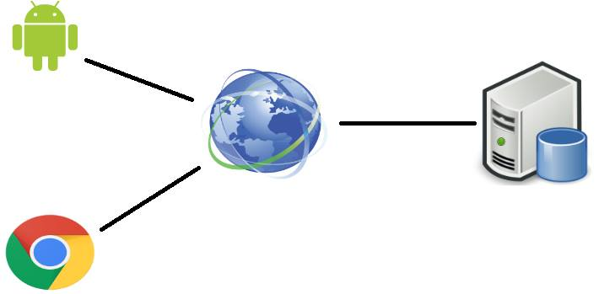

* 1. **ภาษาคอมพิวเตอร์ที่ใช้ในการพัฒนา**

1. HTML

2. PHP

3. CSS

4. SQL

5. JAVA

**1.6 ซอฟต์แวร์ที่ใช้ในการพัฒนา**

1. Sublime Text (Version 2.0.2 Build 2221)

2. AppServ (Version 2.5.10)

3. My SQL (Version 5.7.10)

4. Just in mind

5. Android Studio (Version 1.4.1.0)

**1.7. แผนงาน**

